Arbeitsblatt 2

Wirt-Gast Komplex aus β–Cyclodextrin und Phenolphthalein PP

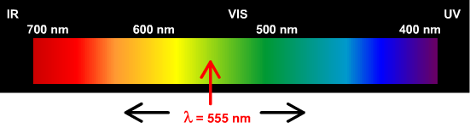
- Der Pfeil gibt die Wellenlänge des Lichts an, das von PP in alkalischer Lösung am stärksten absorbiert wird. In welche Richtung verschiebt sich das Absorp-tionsmaximum bei PP, das im Cyclodextrin komplexiert ist, nach rechts oder nach links? Streichen Sie den falschen Pfeil durch. Begründen Sie Ihre Antwort mithilfe der experimentellen Beobachtung und mithilfe der Flash-Animation.

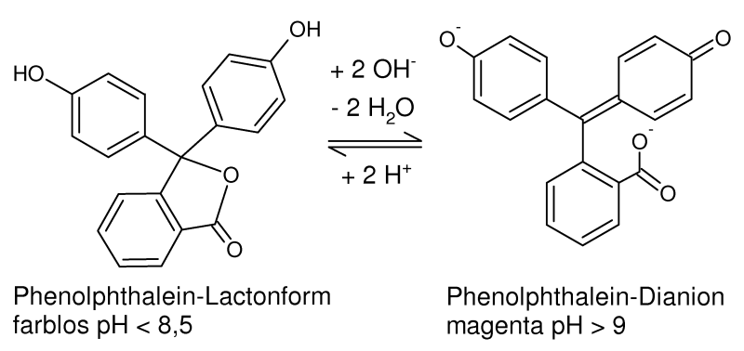 | - Begründen Sie mithilfe des formulier-ten Gleichgewichts, warum PP ein Säure-Base-Indikator ist und erklären Sie die unterschiedlichen Farben.

- Vervollständigen Sie mithilfe der Flash-Animation die Doppelbindun-gen in der angedeuteten Formel.  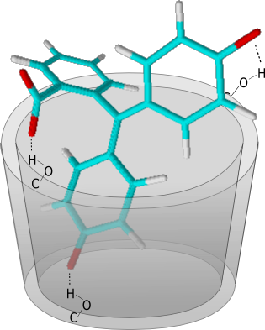 | - Vergleichen Sie die Form des PP im Komplex mit der Lactonform aus Aufgabe 2. Nennen Sie eine strukturelle Gemeinsamkeit und einen Unterschied.

